**Листок издан приходом Храма Всех Святых с. Чажемто и назван в честь св.блгв. кн. Петра и кн. Февронии Муромских (память 8 июля. День Семьи, Любви и Верности) по благословению епископа Колпашевского и Стрежевского Силуана.**

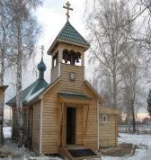

**«СЕКРЕТЫ**

***Семейного счастья»***

***№34 март 2017г.***

**Братья и сестры! В 2017 году Великий пост продлится с 27 февраля до 15 апреля. 16 апреля – Светлое Христово Воскресение.**

**Великий пост – время возвращения к Богу.**

**Евангельская притча о блудном сыне.**

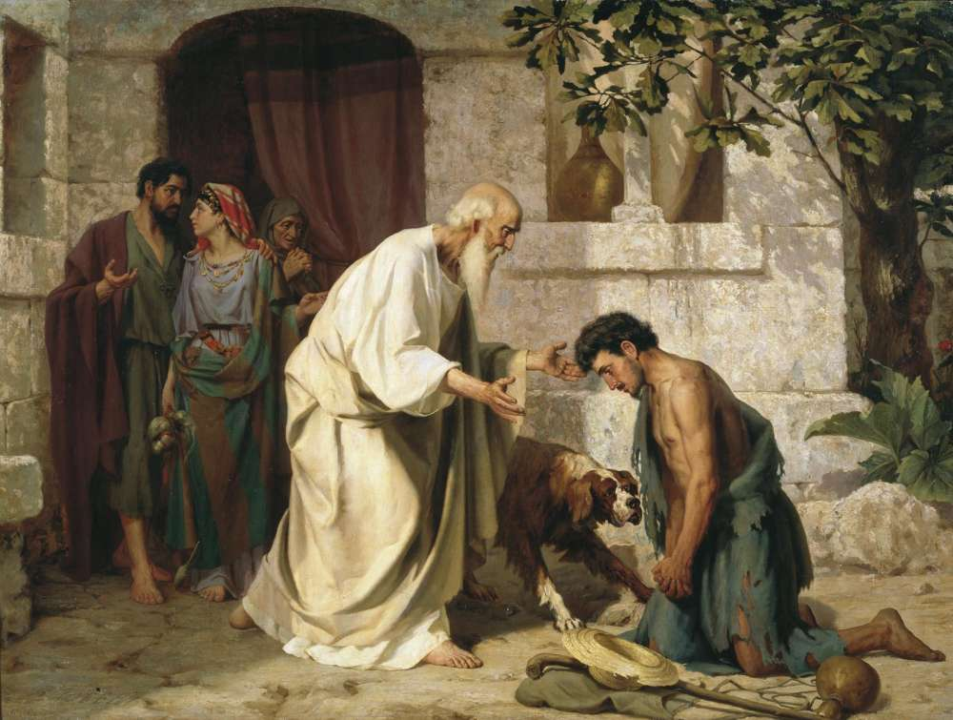 У некоторого человека было два сына; и сказал младший из них отцу: отче! дай мне следующую мне часть имения. И отец разделил им имение. По прошествии немногих дней младший сын, собрав всё, пошел в дальнюю сторону и там расточил имение свое, живя распутно. Когда же он прожил всё, настал великий голод в той стране, и он начал нуждаться; и пошел, пристал к одному из жителей страны той, а тот послал его на поля свои пасти свиней; и он рад был наполнить чрево свое рожками, которые ели свиньи, но никто не давал ему. *Придя же в себя*, сказал: сколько наемников у отца моего избыточествуют хлебом, а я умираю от голода; встану, пойду к отцу моему и скажу ему: отче! я согрешил против неба и пред тобою и уже недостоин называться сыном твоим; прими меня в число наемников твоих.

Встал и пошел к отцу своему.

И когда он был еще далеко, увидел его отец его и сжалился; и, побежав, пал ему на шею и целовал его. Сын же сказал ему: отче! я согрешил против неба и пред тобою и уже недостоин называться сыном твоим. А отец сказал рабам своим: принесите лучшую одежду и оденьте его, и дайте перстень на руку его и обувь на ноги; и приведите откормленного теленка, и заколите; станем есть и веселиться! ибо этот сын мой был мертв и ожил, пропадал и нашелся. И начали веселиться.

**Что же я, безумный, делаю?**

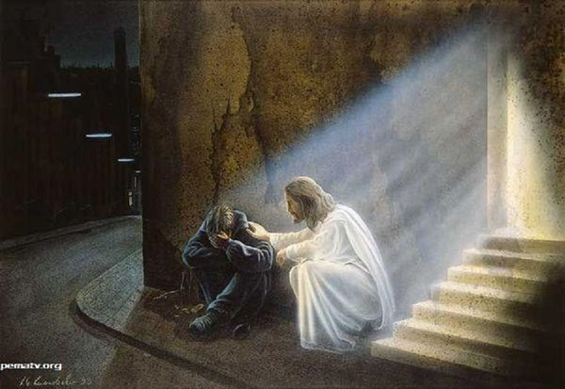 Блудный сын был младшим и поэтому служит образом юности.

Юные часто сбиваются с пути, и вот по тяжкому пути погибели пошел и этот младший сын, которому стало скучно в доме отца, который захотел свободы, захотел устроить свою жизнь по своему собственному желанию.

В духовном отношении, он опустился как нельзя более низко, дойдя до скотского состояния, и в прямом смысле стал жить в обществе свиней.

Для молодежи очень естественно – при ее незнании жизни, непонимании всей ее суровости – стремление к наслаждениям и веселью. Многие в погоне за веселой и довольной жизнью, подобно бабочкам и мотылькам, летели на свет, на огонь, и обжигали свои крылышки, и падали, и впадали в отчаяние. И это отчаяние у многих доходит до того, что они не видят никакого просвета, никакого смысла в жизни, ибо до этого весь смысл жизни для них сводится только к наслаждениям и радостям, и, тяготясь жизнью, они кончают ее самоубийством.

Другие готовы на всякую низость, чтобы продлить свое жалкое и позорное существование. Ибо если человек все свои помыслы, все свои стремления направляет только к развлечениям и радостям, то он забывает не только о своем долге перед людьми, перед родителями, но, что самое страшное, - он совершенно забывает о Боге.

А кто забывает о Боге, того забывает и Сам Бог, тот попадает во власть страстей, во власть бесов. В этом вихре страстей он опускается все ниже и ниже, все более и более приближаясь к скотоподобному состоянию, и попадает в общество людей, которых можно сравнить со свиным стадом, которые не знают ничего святого, людей пустых, обремененных всеми пороками, не останавливающихся ни перед какими преступлениями. В притче о блудном сыне Господь Иисус Христос указывает таким молодым людям, впадающим в отчаяние, путь, которым надлежит им спастись. Блудный сын, дойдя до такого жалкого состояния, очнулся, опомнился и сам себе сказал: ***«Что же я, безумный, делаю, ведь я же погибаю от голода, тогда как у отца моего всякий слуга имеет хлеб. Пойду, возвращусь к отцу, покаюсь, скажу ему: недостоин называться сыном твоим, ибо я блудный сын; прими меня в число наемников твоих» (Лк.15, 19).***

Итак, блудный сын вступил на путь покаяния. И смотрите, как принял его отец, с какой великой радостью и любовью. Завидев его издали, он побежал к нему навстречу, велел рабам принести лучшую одежду, и обувь, и перстень на руку его, велел устроить для него

пир. И все пили, и ели, и веселились в великой радости.

Отец блудного сына – это образ Самого Бога. Так, с распростертыми объятиями, Он принимает всякого кающегося, ушедшего с пути погибели. Множество людей стремится по этой гибельной дороге в погоне за благами жизни, за наслаждениями и утехами мирскими.

А для тех, кто не хочет идти по этому пути, Господь указал другой путь.

Христос в притче о блудном сыне напоминает нам о том, что как бы опасно мы ни заблудились, как бы далеко ни ушли с пути правды, всегда остается путь покаяния, всегда открыты объятия Отца нашего Небесного. Только бы мы покаялись, только бы обратились к Нему. Вот что нужно знать молодым.

**Как же должно воспитывать детей?**

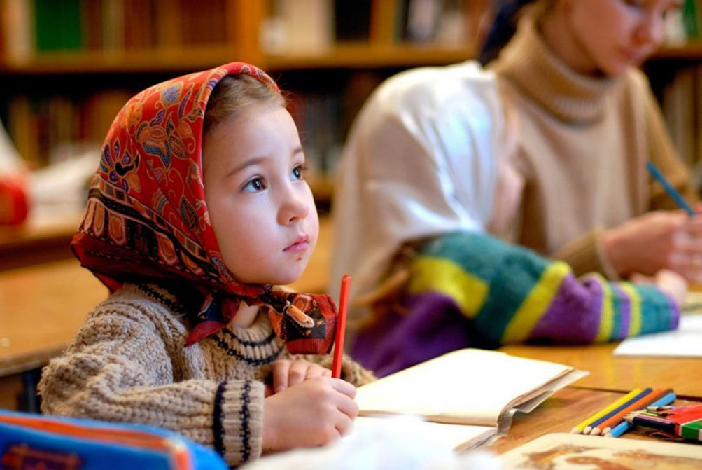 Так, как воспитывали своих детей древние христиане первых веков. Когда учили они детей своих, то заботились не только об общем образовании, об обучении философии, музыке, искусствам. С самого раннего детства они приучали детей к молитве, храму, к таинствам церковным. Научая детей своих, они руководствовались глубоким, святым правилом: ***того почитали несчастным, кто знает все и не знает Бога, того блаженным, кто знает Бога, хотя бы и не знал ничего другого.***

Не думайте, что этим запрещается вам учить детей ваших всем светским наукам. Нисколько. Величайшие отцы наши и учителя Церкви сами в молодости очень усердно предавались изучению всей мудрости научной, философской. Святители [Василий Великий](https://azbyka.ru/otechnik/Vasilij_Velikij), [Григорий Богослов](https://azbyka.ru/otechnik/Grigorij_Bogoslov), Иоанн Златоуст были высокообразованными людьми своего времени. И вашим детям надлежит быть образованными, учеными. Но только важно, чтобы их обучение и воспитание не ограничивались одной мудростью светской, мудростью мира сего. Чрезвычайно важно, чтобы наряду с этим они познавали высшую правду и истину, чтобы они, изучая науки, всегда помнили о Боге, о Заповедях Божиих, о пути Христовом. Тогда и только тогда они не заблудятся на пути мудрости человеческой, только тогда будут ставить выше всего мудрость христианскую, познание Бога. Так надлежит вам учить детей ваших.

Святитель Лука Крымский (Войно – Ясенецкий, хирург, ученый)

**Вопрос священнику:**

**Батюшка, я ношу красную нить на запястье. Порекомендовала подруга от сглаза. Но недавно прочитала, что нельзя носить, якобы это что-то бесовское. Но красную нить ведь многие знаменитости носят, значит она им помогает?**

***Отвечает прот. Петр Гурьянов:*** "Многие знаменитости по 5 раз замуж выходят, живут в блуде и разврате, и нередко подают аморальнейший пример своим поведением. Сегодня красные нитки на руках, завтра зеленые тряпки в ушах, потом бычьи кольца в носу и пр. Кому-то нитки помогают, кому-то алкоголь и наркотики. Тоже будем повторять? А может лучше своей головой думать?

Я советую Вам не слушать подобные рекомендации, а слушать только Бога! Чтобы защитить себя и своих близких от зла***, надо просто жить по-христиански, ходить в храм, участвовать в Святых Таинствах Исповеди и Причастия***. Тогда никакое зло - сглазы, колдовство, порча и другие проявления действия тёмных сил на Вас действовать не будут, т.к. Вы будете находиться под Божией защитой! Во всех остальных случаях, если человек живёт вне Церкви, вне Христа и грешит против Заповедей, никакие нитки его 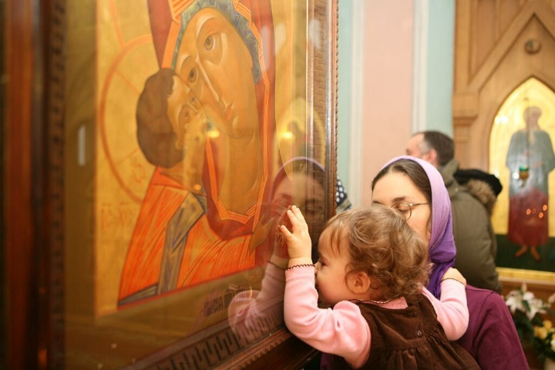не спасут, хоть с головы до ног ими обвешайся и как не внушай себе их "силу и магию". Нас не тряпки и амулеты спасают, а Бог. Только Бог!

Я вообще не понимаю, вот как взрослые умные люди могут верить во всякие глупости? Какое невежество, какое безумие.

Да, красная нить - это всего лишь тряпка, дань моде, но за ней - чуждое Православной вере оккультное учение. Враг не спит, изобретая любые способы, чтобы погубить наши души. Не входите в контакт с сатаной через лживые учения и ношение всяких амулетов - этим Вы напротив становитесь уязвимы для зла, подвергаете свою жизнь влиянию тёмных сил. Все эти нитки, булавки, глазики и пр. принесут в итоге только горе и страдания. Если человек носит эти вещи - он показывает своё маловерие, неграмотность и страшнее всего - предательство Христа.

Православные носят кресты на груди, а сатана своих слуг помечает красными нитками. Особенно страшно, когда безумные родители вяжут эти нитки своим детям, вместо того чтобы крестить младенцев, водить в храм и регулярно причащать малышей. Люди верующие, разумные, любящие Бога никогда не станут носить эти нитки.

**МОЛИТВЫ РОДИТЕЛЕЙ ЗА ДЕТЕЙ:**  
Сладчайший Иисусе, Боже сердца моего! Ты даровал мне детей по плоти, они Твои по душе; и мою и их души искупил Ты своею неоцененную кровию; ради крови Твоея Божественныя умоляю Тебя, сладчайший мой Спаситель, благодатью Твоею прикоснись сердца детей моих (имена) и крестников моих (имена), огради их страхом Твоим Божественным; удержи их от дурных наклонностей и привычек, направь их на светлый путь жизни, истины и добра. Укрась жизнь их всем добрым и спасительным, устрой судьбу их яко же Ты сам хочеши и спаси души их ими же веси судьбами! Господи, Боже Отцов наших! Детям моим (имена) и крестникам (имена) дай сердце правое, чтобы соблюдать заповеди Твои, откровения Твои и уставы Твои. И исполнять все это! Аминь.

Боже! Ты знаешь все, и любовь Твоя совер­шенна, возьми же жизнь болящих, страждущих чад моих (имена) в Свою руку и сделай то, что я жажду сделать, но не могу. Аминь.

***Адрес сайта прихода Всех Святых с.Чажемто:*** [***http://chazemto.cerkov.ru/***](http://chazemto.cerkov.ru/) ***Здесь вы можете найти другие выпуски газеты «Секреты семейного счастья».***

**Уважаемые читатели! Просим не использовать газету в бытовых нуждах. Прочтите сами и передайте близким.**